Rozvodna R2

Výsledky měření

V Olomouci dne: 7.7. 2008-07-07 Zpracoval: Patrik Zbořil

Hematologie HR 1.1

DOBA Od Do
Doba zpracování 3.7.2008 13:19:25 4.7.2008 13:50:04
Pro dny týdne pondělí neděle
Pro hodniny dne 0 23

NAPĚTÍ L 1 [V] L 2 [V] L 3 [V]
Průměr 226,2 228,0 224,1
Maximum 233,6 234,7 230,7
Kdy 4.7.2008 0:35:25 4.7.2008 0:30:25 3.7.2008 20:48:52
Minimum 216,8 219,4 216,3
Kdy 4.7.2008 7:51:57 3.7.2008 14:19:12 3.7.2008 14:19:12

PROUD L 1 [A] L 2 [A] L 3 [A] Vývod [A]
Průměr 24,50 23,28 30,46 8,52
Maximum 50,70 51,60 66,55 157,10
Kdy 4.7.2008 9:34:16 4.7.2008 10:10:04 3.7.2008 13:49:13 3.7.2008 13:48:37
1/4 hod. max. 41,95 39,13 52,36 133,40
Kdy 3.7.2008 13:50:25 3.7.2008 13:53:49 3.7.2008 13:53:49 3.7.2008 13:53:49

ČINNÝ VÝKON L 1 [kW] L 2 [kW] L 3 [kW] Vývod [kW]
Průměr 4,55 4,48 5,95 14,97
Maximum 10,04 11,36 14,38 33,38
Kdy 4.7.2008 9:34:16 3.7.2008 13:52:19 3.7.2008 13:49:13 3.7.2008 13:48:37
1/4 hod. max. 8,52 8,44 11,26 28,22
Kdy 3.7.2008 13:50:25 3.7.2008 13:53:49 3.7.2008 13:53:49 3.7.2008 13:53:49

JALOVÝ VÝKON L 1 [kVAr] L 2 [kVAr] L 3 [kVAr] Vývod [kVAr]
Průměr 1,85 1,86 1,88 5,59
Maximum 5,25 4,47 6,94 16,53
Kdy 4.7.2008 10:32:04 4.7.2008 9:30:18 4.7.2008 8:55:10 4.7.2008 8:54:58
1/4 hod. max. 4,66 3,61 5,47 13,43
Kdy 4.7.2008 10:12:10 4.7.2008 9:08:48 4.7.2008 9:00:13 4.7.2008 9:04:19

NAPĚTÍ U 4 [V] PROUD I 4 [A]
Průměr Neměřeno Průměr Neměřeno
Maximum Neměřeno Maximum Neměřeno
Kdy Kdy
Minimum Neměřeno 1/4 hod. max. Neměřeno
Kdy Kdy

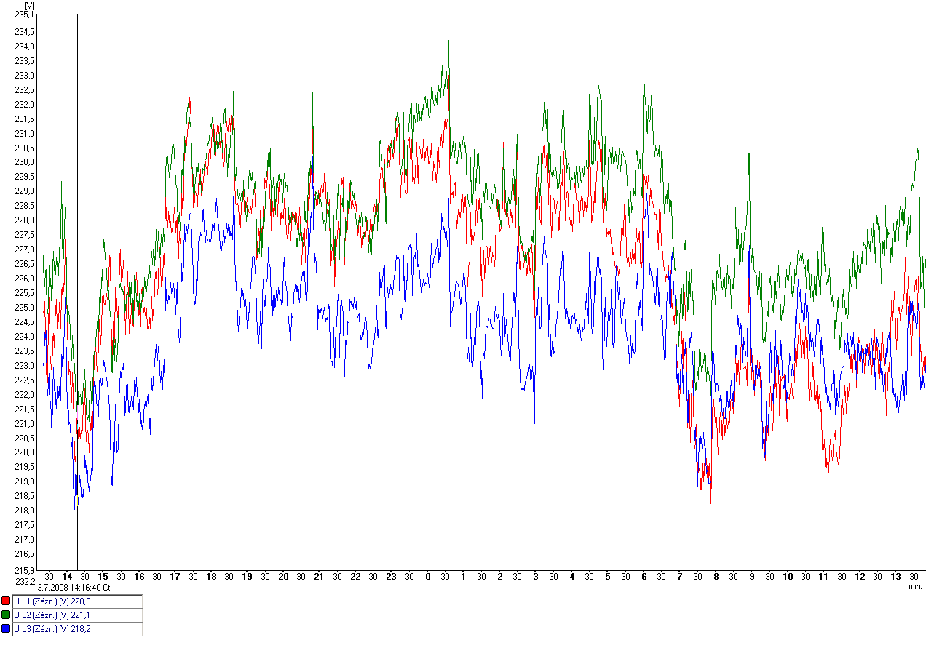
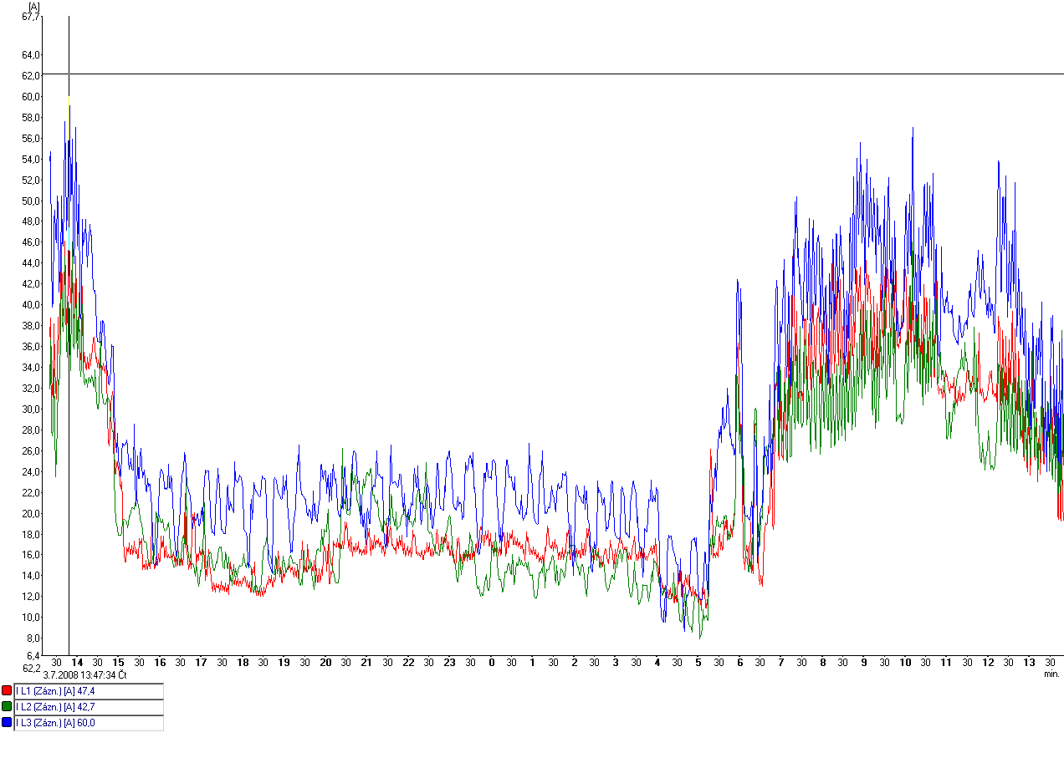

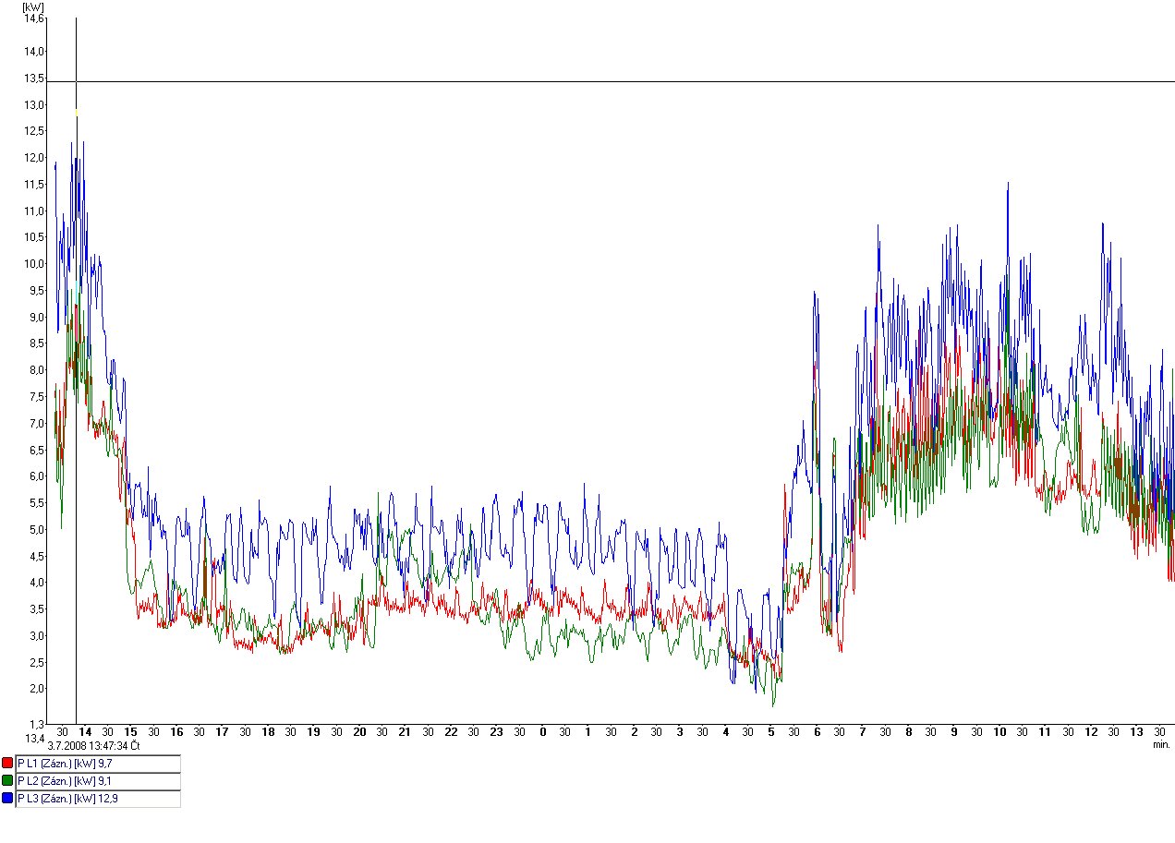

III IK LEDVINA HR 1.2

DOBA Od Do
Doba zpracování 27.6.2008 9:58:48 28.6.2008 2:02:15
Pro dny týdne pondělí neděle
Pro hodniny dne 0 23

NAPĚTÍ L 1 [V] L 2 [V] L 3 [V]
Průměr 227,4 228,5 224,6
Maximum 234,0 235,3 231,4
Kdy 27.6.2008 18:37:33 27.6.2008 23:15:36 27.6.2008 18:39:56
Minimum 213,7 216,1 214,9
Kdy 27.6.2008 10:37:35 27.6.2008 11:25:07 27.6.2008 13:21:39

PROUD L 1 [A] L 2 [A] L 3 [A] Vývod [A]
Průměr 28,97 26,26 32,20 9,27
Maximum 69,20 65,90 71,45 197,40
Kdy 27.6.2008 10:03:33 27.6.2008 13:14:50 27.6.2008 13:26:25 27.6.2008 10:03:33
1/4 hod. max. 39,87 34,05 40,30 114,10
Kdy 27.6.2008 10:13:46 27.6.2008 10:14:43 27.6.2008 10:13:46 27.6.2008 10:13:46

ČINNÝ VÝKON L 1 [kW] L 2 [kW] L 3 [kW] Vývod [kW]
Průměr 5,51 5,46 6,21 17,18
Maximum 13,43 13,50 13,80 39,21
Kdy 27.6.2008 10:03:33 27.6.2008 13:14:50 27.6.2008 9:59:51 27.6.2008 10:03:33
1/4 hod. max. 8,09 7,29 8,35 23,66
Kdy 27.6.2008 10:13:46 27.6.2008 13:27:47 27.6.2008 10:13:46 27.6.2008 10:13:46

JALOVÝ VÝKON L 1 [kVAr] L 2 [kVAr] L 3 [kVAr] Vývod [kVAr]
Průměr 3,04 1,88 3,22 8,14
Maximum 8,11 6,65 8,36 22,02
Kdy 28.6.2008 1:02:20 27.6.2008 22:37:47 27.6.2008 18:43:32 27.6.2008 22:37:47
1/4 hod. max. 4,47 2,65 4,61 10,66
Kdy 28.6.2008 1:06:31 27.6.2008 19:50:38 27.6.2008 18:47:20 28.6.2008 1:13:26

NAPĚTÍ U 4 [V] PROUD I 4 [A]
Průměr Neměřeno Průměr Neměřeno
Maximum Neměřeno Maximum Neměřeno
Kdy Kdy
Minimum Neměřeno 1/4 hod. max. Neměřeno
Kdy Kdy

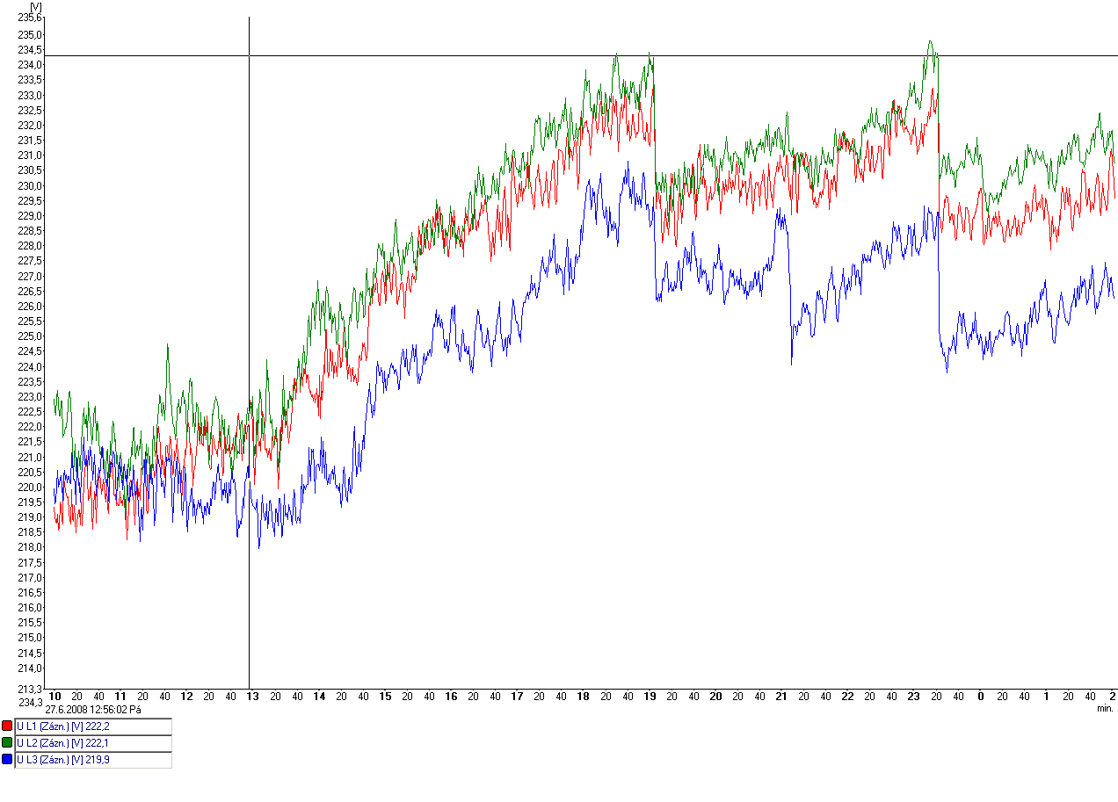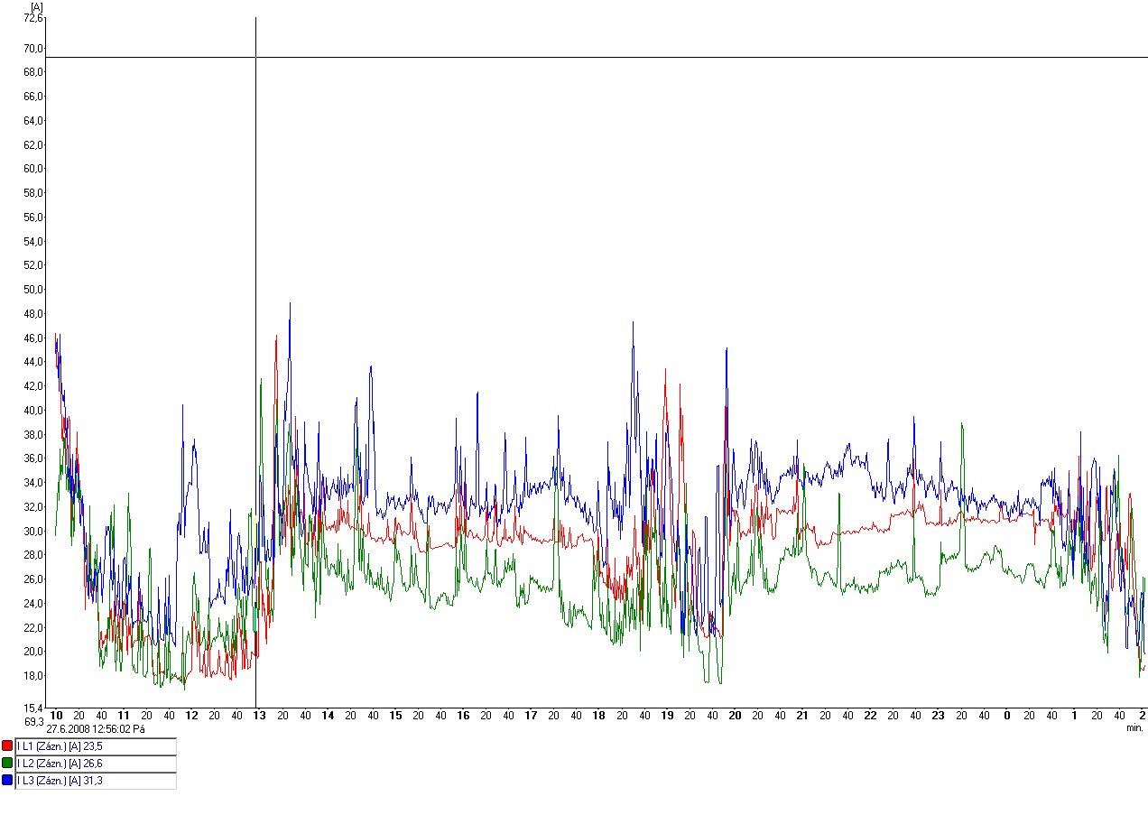

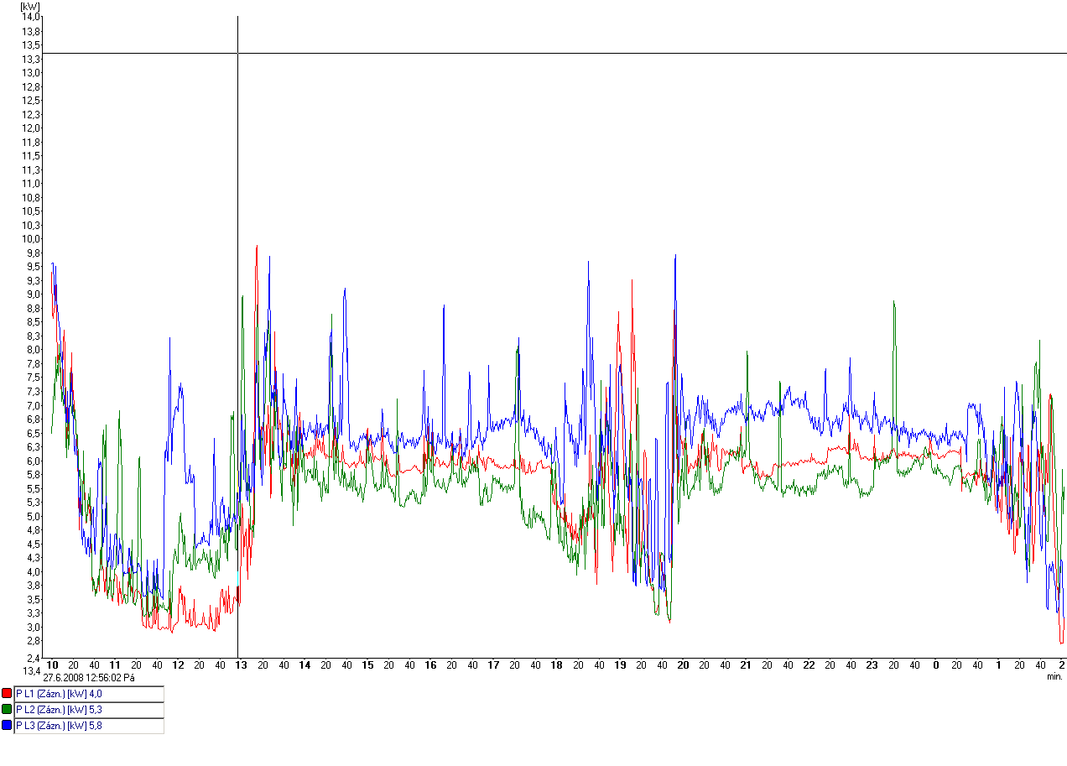

KNM HR 1.1

DOBA Od Do
Doba zpracování 2.7.2008 11:20:43 3.7.2008 13:12:40
Pro dny týdne pondělí neděle
Pro hodniny dne 0 23

NAPĚTÍ L 1 [V] L 2 [V] L 3 [V]
Průměr 226,1 228,0 223,3
Maximum 234,4 235,5 230,3
Kdy 3.7.2008 3:24:35 3.7.2008 3:46:20 2.7.2008 17:25:30
Minimum 214,8 217,3 213,5
Kdy 3.7.2008 10:00:09 3.7.2008 10:57:42 2.7.2008 13:42:48

PROUD L 1 [A] L 2 [A] L 3 [A] Vývod [A]
Průměr 32,69 24,02 31,59 9,20
Maximum 104,60 99,40 110,30 304,20
Kdy 3.7.2008 10:57:42 3.7.2008 7:01:28 3.7.2008 7:01:28 3.7.2008 7:01:28
1/4 hod. max. 43,73 33,41 47,56 119,80
Kdy 3.7.2008 8:54:04 3.7.2008 11:00:42 3.7.2008 7:10:57 3.7.2008 9:43:45

ČINNÝ VÝKON L 1 [kW] L 2 [kW] L 3 [kW] Vývod [kW]
Průměr 6,56 4,10 6,05 16,71
Maximum 19,09 17,71 19,90 54,46
Kdy 3.7.2008 10:57:42 3.7.2008 7:01:28 3.7.2008 7:01:28 3.7.2008 7:01:28
1/4 hod. max. 8,88 6,22 9,39 23,29
Kdy 3.7.2008 8:54:04 3.7.2008 7:13:45 3.7.2008 7:11:21 3.7.2008 9:43:45

JALOVÝ VÝKON L 1 [kVAr] L 2 [kVAr] L 3 [kVAr] Vývod [kVAr]
Průměr 2,55 3,09 2,72 8,36
Maximum 9,96 11,09 11,79 32,25
Kdy 3.7.2008 7:30:06 3.7.2008 7:30:06 3.7.2008 6:51:13 3.7.2008 6:51:13
1/4 hod. max. 3,44 4,05 4,59 11,75
Kdy 3.7.2008 9:43:45 3.7.2008 8:03:18 3.7.2008 7:02:13 3.7.2008 7:01:55

NAPĚTÍ U 4 [V] PROUD I 4 [A]
Průměr Neměřeno Průměr Neměřeno
Maximum Neměřeno Maximum Neměřeno
Kdy Kdy
Minimum Neměřeno 1/4 hod. max. Neměřeno
Kdy Kdy

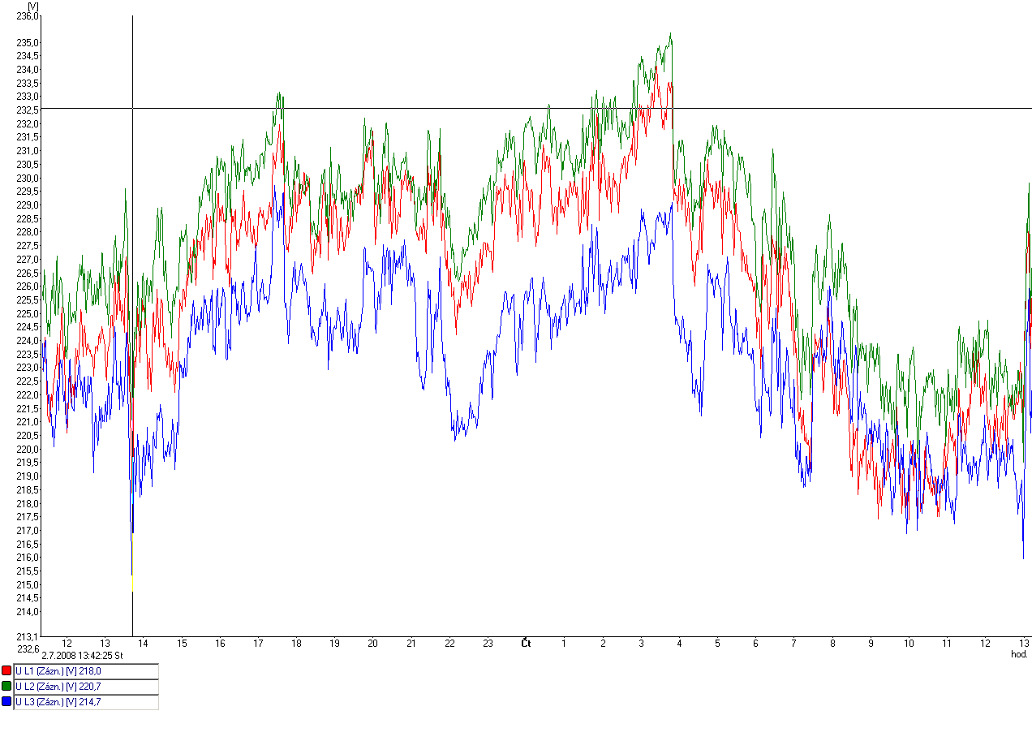
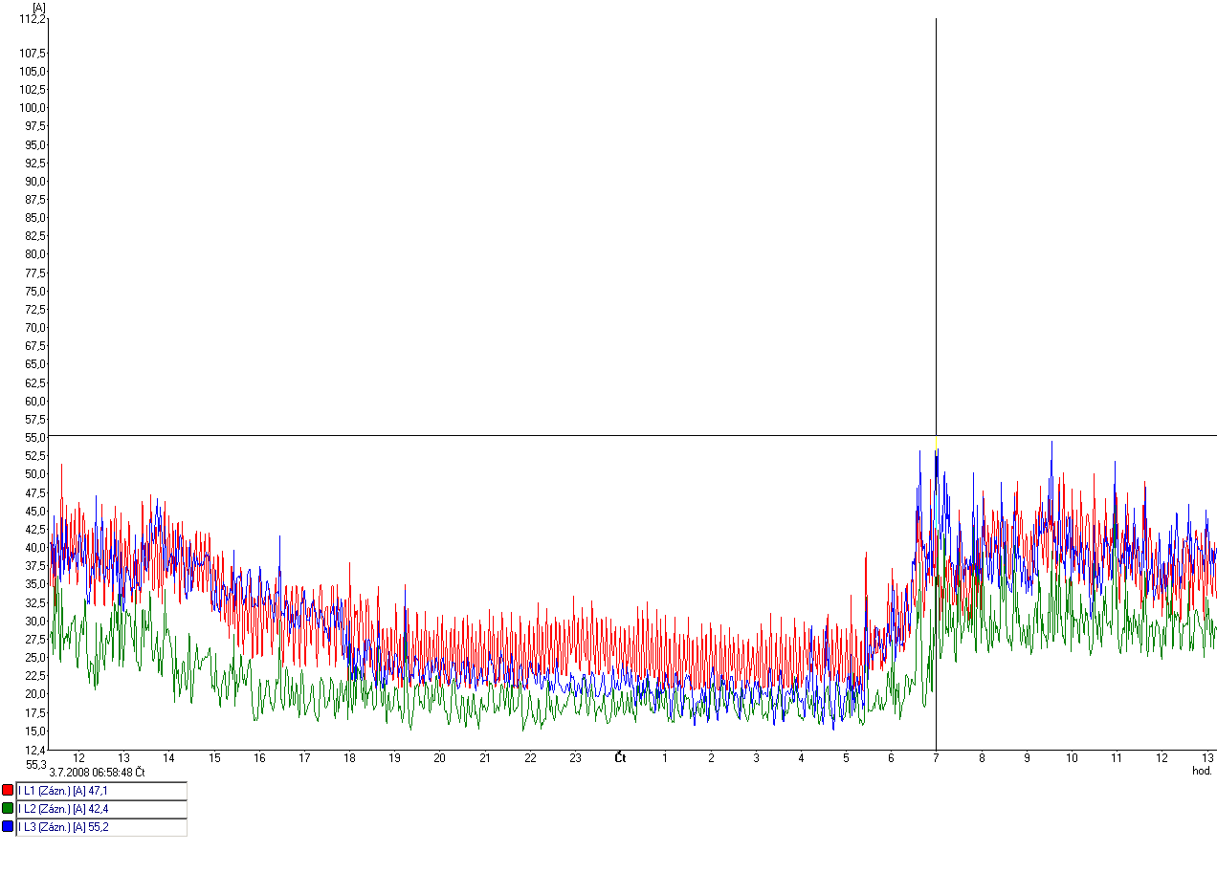

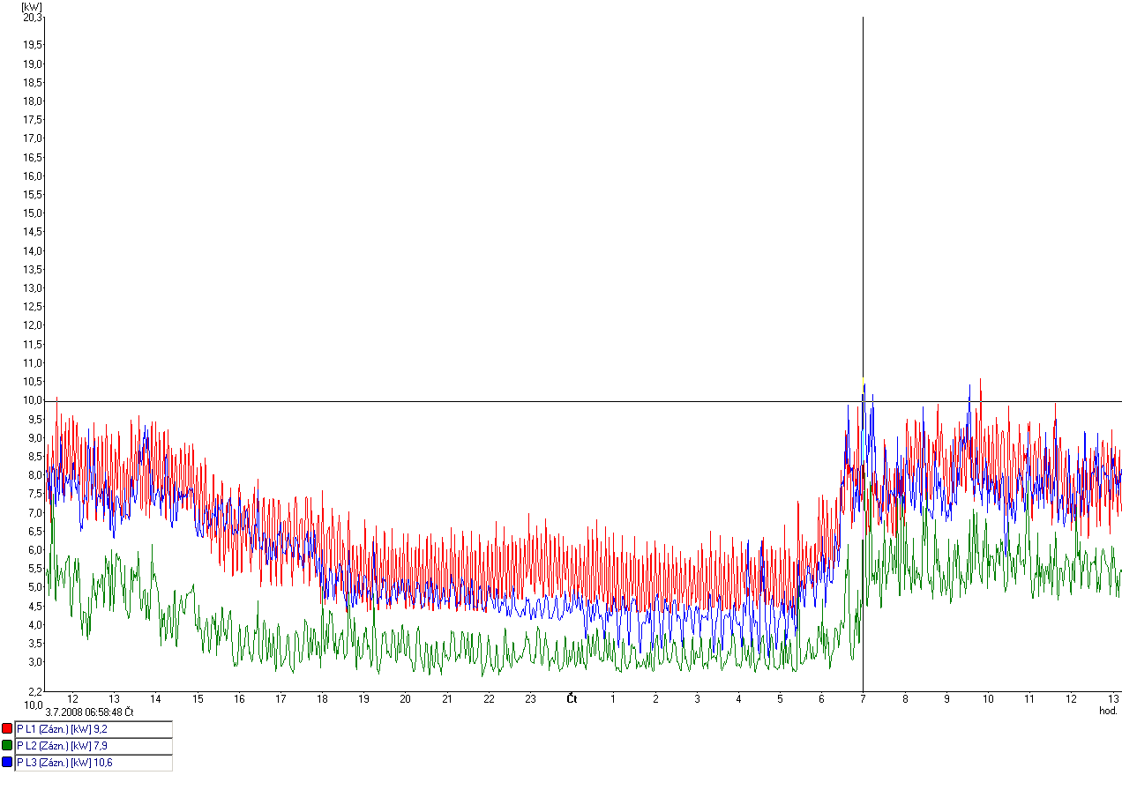

OKBL HR 1.1

DOBA Od Do
Doba zpracování 8.7.2008 13:09:27 10.7.2008 12:55:39
Pro dny týdne pondělí neděle
Pro hodniny dne 0 23

NAPĚTÍ L 1 [V] L 2 [V] L 3 [V]
Průměr 227,1 229,8 226,1
Maximum 233,2 235,4 232,0
Kdy 8.7.2008 22:45:12 9.7.2008 23:10:51 9.7.2008 17:18:22
Minimum 217,6 221,2 218,5
Kdy 10.7.2008 10:09:59 10.7.2008 11:34:54 10.7.2008 11:14:09

PROUD L 1 [A] L 2 [A] L 3 [A] Vývod [A]
Průměr 39,08 33,97 40,14 10,57
Maximum 66,75 65,00 76,00 195,10
Kdy 10.7.2008 12:36:39 10.7.2008 12:32:12 8.7.2008 13:09:52 10.7.2008 12:36:39
1/4 hod. max. 52,35 52,85 64,71 164,30
Kdy 10.7.2008 12:41:57 8.7.2008 13:36:45 8.7.2008 14:40:12 8.7.2008 13:36:33

ČINNÝ VÝKON L 1 [kW] L 2 [kW] L 3 [kW] Vývod [kW]
Průměr 8,31 7,36 8,00 23,67
Maximum 13,76 13,99 15,60 39,67
Kdy 10.7.2008 12:36:39 8.7.2008 13:25:16 8.7.2008 13:50:06 8.7.2008 13:25:04
1/4 hod. max. 11,18 11,74 13,31 35,13
Kdy 10.7.2008 12:41:57 8.7.2008 13:36:42 8.7.2008 14:40:15 8.7.2008 13:36:33

JALOVÝ VÝKON L 1 [kVAr] L 2 [kVAr] L 3 [kVAr] Vývod [kVAr]
Průměr 2,19 1,51 3,56 7,26
Maximum 5,37 4,55 7,48 16,94
Kdy 9.7.2008 8:02:58 8.7.2008 13:09:52 8.7.2008 13:09:52 9.7.2008 6:35:30
1/4 hod. max. 3,23 2,07 5,37 9,87
Kdy 10.7.2008 9:00:59 9.7.2008 6:44:58 8.7.2008 14:37:42 8.7.2008 14:14:42

NAPĚTÍ U 4 [V] PROUD I 4 [A]
Průměr Neměřeno Průměr Neměřeno
Maximum Neměřeno Maximum Neměřeno
Kdy Kdy
Minimum Neměřeno 1/4 hod. max. Neměřeno
Kdy Kdy

